[上海市第十人民医院、复旦大学金山医院消化内科合作研究陷入信任危机](https://mp.weixin.qq.com/s?__biz=MzkzMTg3NjkyMQ==&mid=2247488010&idx=1&sn=da35db72d960af451dde0ea6f6bfe0a4&chksm=c31372f623a213fa2cd254b82c8f3ea64e45e0d39ddd66fe8d8ea05a03478aca470834bc7a2a&scene=126&sessionid=1742663414)

科卫队[科研卫士](javascript:void(0);)2025-03-19 08:00:00中国香港



专注科研诚信，营造良好科研氛围



Science Technology

**1**

**“论文信息”**

近日，《Drug Design Development and Therapy》期刊发表的题为‘Salidroside pretreatment attenuates apoptosis and autophagy during hepatic ischemia–reperfusion injury by inhibiting the mitogen-activated protein kinase pathway in mice’ 红景天苷预处理通过抑制丝裂原活化蛋白激酶通路减轻小鼠肝脏缺血再灌注损伤中的细胞凋亡和自噬的研究受到评论人质疑。该研究由Jiao Feng、Qinghui Zhang、Wenhui Mo、Liwei Wu、Sainan Li、Jingjing Li、Tong Liu、Shizan Xu、Xiaoming Fan（通讯作者，科主任）和Chuanyong Guo（通讯作者，科主任）共同完成，通讯作者Chuanyong Guo单位为同济大学医学院附属第十人民医院消化内科，通讯作者Xiaoming Fan单位为复旦大学金山医院消化内科。

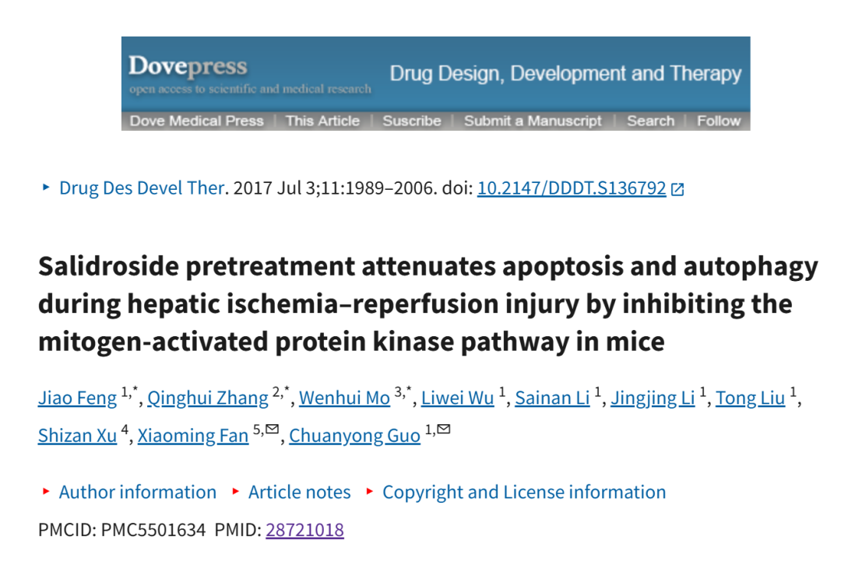

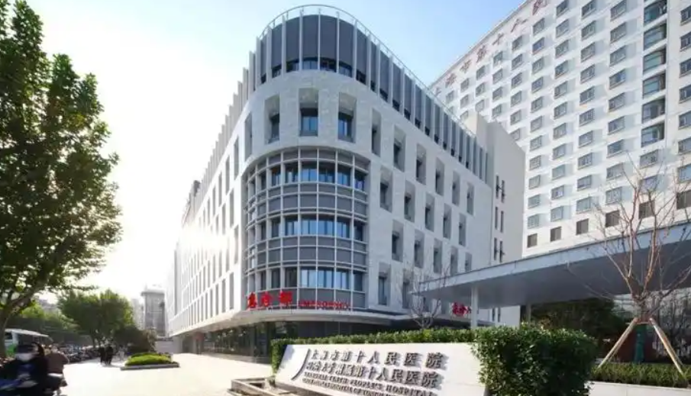

**2**

**“论文质疑”**

2025年3月评论人Sholto David指出：

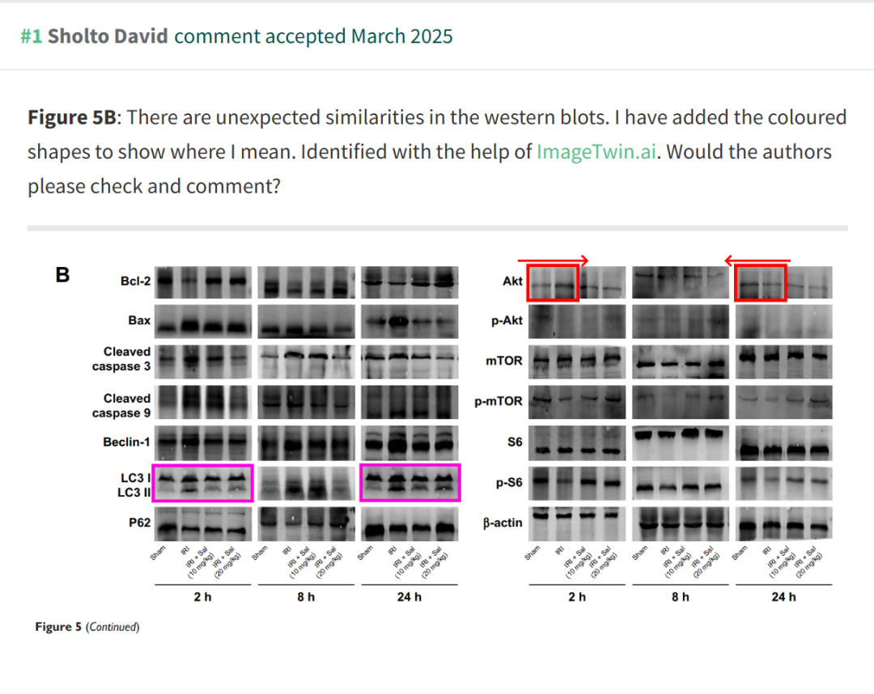

**参考文献：**

https://pubpeer.com/publications/A8A79F0A48B4A28B1706A93B5B01FB

声明：质疑信息来源于Pubpeer，提及人名均为音译对于文章内容的真实性、完整性、及时性本公众号不做任何保证或承诺，仅供读者参考









Science Technology



**欢迎关注“科研卫士”公众号**

**扫一扫添加好友**

